SÚHRN CHARAKTERISTICKÝCH VLASTNOSTÍ LIEKU

1. NÁZOV LIEKU

Amiped
infúzny roztok

2. KVALITATÍVNE A KVANTITATÍVNE ZLOŽENIE

Infúzny roztok obsahuje:

 | v 1 ml | v 100 ml | v 250 ml
izoleucín | 5,10 mg | 0,51 g | 1,28 g
leucín | 7,60 mg | 0,76 g | 1,90 g
monohydrát lyzínu  (zodpovedá lyzínu) | 9,88 mg  (8,80 mg) | 0,99 g  (0,88 g) | 2,47 g  (2,20 g)
metionín | 2,00 mg | 0,20 g | 0,50 g
fenylalanín | 3,10 mg | 0,31 g | 0,78 g
treonín | 5,10 mg | 0,51 g | 1,28 g
tryptofán | 4,00 mg | 0,40 g | 1,00 g
valín | 6,10 mg | 0,61 g | 1,53 g
arginín | 9,10 mg | 0,91 g | 2,28 g
histidín | 4,60 mg | 0,46 g | 1,15 g
alanín | 15,90 mg | 1,59 g | 3,98 g
glycín | 2,00 mg | 0,20 g | 0,50 g
kyselina asparágová | 6,60 mg | 0,66 g | 1,65 g
kyselina glutámová | 9,30 mg | 0,93 g | 2,33 g
prolín | 6,10 mg | 0,61 g | 1,53 g
serín | 2,00 mg | 0,20 g | 0,50 g
N-acetyltyrozín  (zodpovedá tyrozínu) | 1,30 mg  (1,06 mg) | 0,13 g  (0,11 g) | 0,33 g  (0,27 g)
acetylcysteín  (zodpovedá cysteínu) | 0,700 mg  (0,520 mg) | 0,070 g  (0,052 g) | 0,175 g  (0,13 g)
taurín | 0,300 mg | 0,030 g | 0,075 g

Celkový obsah aminokyselín | 0,1 g | 10 g | 25 g
Celkový obsah dusíka | 0,0152 g | 1,52 g | 3,8 g

Úplný zoznam pomocných látok, pozri časť 6.1.

3. LIEKOVÁ FORMA

Infúzny roztok.
Číry, bezfarebný až svetložltý roztok.

Energia [kJ/l (kcal/l)] | 1 700 (406)
Teoretická osmolarita [mosm/l] | 790
Acidita (titrácia na hodnotu pH 7,4) [mmol NaOH/l] | 23
pH | pribl. 6,1

4. Klinické údaje

4.1 Terapeutické indikácie

Prísun aminokyselín ako súčasť parenterálnej výživy v kombinácii s energetickými roztokmi (glukóza a lipidy) a roztokmi s obsahom elektrolytov, ak perorálna alebo enterálna výživa nie je možná, nie je dostatočná alebo ak je kontraindikovaná.
Roztok je indikovaný nedonoseným a donoseným novorodencom, dojčatám, batoľatám a deťom.

4.2 Dávkovanie a spôsob podávania

Dávkovanie

Pediatrická populácia

Dávkovanie pre vekové skupiny uvedené nižšie zodpovedá odporúčaným priemerným hodnotám. Presné dávkovanie sa musí upraviť individuálne v závislosti od veku, vývinového stupňa a prevládajúceho ochorenia.
Dávkovanie sa má začať rýchlosťou nižšou ako je cieľová rýchlosť infúzie a počas prvej hodiny sa má zvyšovať na cieľovú hodnotu.

Parenterálny prísun aminokyselín považovaný za dostatočný pre väčšinu pediatrických pacientov:

- Denná dávka pre nedonosených novorodencov:
1,5 – 4,0 g aminokyselín/kg telesnej hmotnosti ≙ 15 – 40 ml/kg telesnej hmotnosti.

- Denná dávka pre donosených novorodencov (0 – 27 dní):
1,5 – 3,0 g/kg telesnej hmotnosti ≙ 15 – 30 ml/kg telesnej hmotnosti.

- Denná dávka pre dojčatá a batoľatá (28 dní – 23 mesiacov):
1,0 – 2,5 g/kg telesnej hmotnosti ≙ 10 – 25 ml/kg telesnej hmotnosti.

- Denná dávka pre deti (2 – 11 rokov):
1,0 – 2,0 g/kg telesnej hmotnosti ≙ 10 – 20 ml/kg telesnej hmotnosti.

- Kriticky choré deti: U kriticky chorých pacientov môže byť odporúčaný príjem aminokyselín vyšší (až do 3,0 g aminokyselín/kg telesnej hmotnosti za deň).

Pacienti s poruchou funkcie obličiek/pečene

U pacientov s insuficienciou obličiek alebo pečene sa majú dávky upraviť individuálne (pozri aj časť 4.4). Amiped je kontraindikovaný v prípade závažnej insuficiencie pečene a závažnej insuficiencie obličiek bez náhrady funkcie obličiek (pozri časť 4.3).

Dĺžka podávania

Tento roztok sa môže podávať, kým je indikovaná parenterálna výživa.

Spôsob podávania

Intravenózne použitie.
Len na infúziu do centrálnej žily.

Ak sa roztok (vo vakoch a súpravách na podávanie) používa u dojčiat vo veku od nedonosených až do 2 rokov, má byť chránený pred svetlom až do ukončenia podávania (pozri časti 4.4, 6.3 a 6.6). Použitie prebalu na ochranu pred svetlom nemusí byť počas prípravy zmesí vhodné. Napriek tomu treba dbať na to, aby boli zmesi počas prípravy vystavené svetlu čo najmenej.

4.3 Kontraindikácie

- Precitlivenosť na liečivá alebo na ktorúkoľvek z pomocných látok uvedených v časti 6.1.
- Vrodené poruchy metabolizmu aminokyselín.
- Závažné poruchy cirkulácie s ohrozením života (napr. šok).
- Hypoxia.
- Metabolická acidóza.
- Závažná insuficiencia pečene.
- Závažná insuficiencia obličiek bez náhrady funkcie obličiek.
- Dekompenzovaná insuficiencia srdca.
- Akútny pľúcny edém.
- Poruchy rovnováhy elektrolytov a tekutín.

4.4 Osobitné upozornenia a opatrenia pri používaní

Pri poruchách metabolizmu aminokyselín iného pôvodu, ako je uvedené v časti 4.3, sa má tento liek podávať len po starostlivom zvážení prínosu a rizika.

Vystavenie roztokov na intravenóznu parenterálnu výživu svetlu, najmä po pridaní stopových prvkov a/alebo vitamínov, môže mať nežiaduci vplyv na klinický výsledok u novorodencov v dôsledku tvorby peroxidov a ďalších produktov rozkladu. Ak sa Amiped používa u dojčiat vo veku od nedonosených až do 2 rokov, liek má byť chránený pred okolitým svetlom až do ukončenia podávania (pozri časti 4.2, 6.3 a 6.6). Použitie prebalu na ochranu pred svetlom nemusí byť počas prípravy zmesí vhodné. Napriek tomu treba dbať na to, aby boli zmesi počas prípravy vystavené svetlu čo najmenej.

Pri podávaní veľkých objemov infúznych tekutín pacientom s insuficienciou srdca je potrebná opatrnosť.

U pacientov so zvýšenou osmolaritou séra je potrebná opatrnosť.

Pred podaním parenterálnej výživy sa majú upraviť poruchy rovnováhy tekutín a elektrolytov (napr. hypotonická dehydratácia, hyponatriémia, hypokaliémia).

Pravidelne sa majú monitorovať elektrolyty v sére, glukóza v krvi, rovnováha tekutín, acidobázická rovnováha a funkcia obličiek.

Monitorovať sa majú aj proteíny v sére a funkcia pečene.

U pacientov s insuficienciou obličiek sa musí dávka dôsledne upraviť podľa individuálnych potrieb,
závažnosti insuficiencie orgánu a typu použitej náhrady funkcie obličiek (hemodialýza, hemofiltrácia atď.).

U pacientov s insuficienciou pečene sa musí dávka dôsledne upraviť podľa individuálnych potrieb a závažnosti insuficiencie orgánu.

Roztoky aminokyselín sú len jednou zložkou parenterálnej výživy. Aby bola parenterálna výživa kompletná, musia sa spolu s aminokyselinami podávať substráty nebielkovinovej energie, esenciálne mastné kyseliny, elektrolyty, vitamíny, tekutiny a stopové prvky.

V prípade potreby mikronutrientov sa majú použiť pediatrické prípravky.

Počas dlhodobého podávania (niekoľko týždňov) sa má dôkladnejšie monitorovať krvný obraz a koagulačné faktory.

4.5 Liekové a iné interakcie

Nie sú známe.

  - Fertilita, gravidita a laktácia

Amiped je určený len na použitie v pediatrickej populácii.

4.7 Ovplyvnenie schopnosti viesť vozidlá a obsluhovať stroje

Netýka sa.

  - Nežiaduce účinky

Môžu sa vyskytnúť nežiaduce účinky, ktoré však nesúvisia špecificky s týmto liekom, ale s parenterálnou výživou všeobecne, najmä na začiatku parenterálnej výživy.

Nežiaduce účinky sú uvedené podľa frekvencie ich výskytu nasledovne:
veľmi časté (≥ 1/10),
časté (≥ 1/100 až < 1/10),
menej časté (≥ 1/1 000 až < 1/100),
zriedkavé (≥ 1/10 000 až < 1/1 000),
veľmi zriedkavé (< 1/10 000),
neznáme (z dostupných údajov).

Poruchy imunitného systému

Neznáme: alergické reakcie.

Poruchy gastrointestinálneho traktu

Menej časté: nevoľnosť, vracanie.

Hlásenie podozrení na nežiaduce reakcie

Hlásenie podozrení na nežiaduce reakcie po registrácii lieku je dôležité. Umožňuje priebežné monitorovanie pomeru prínosu a rizika lieku. Od zdravotníckych pracovníkov sa vyžaduje, aby hlásili akékoľvek podozrenia na nežiaduce reakcie na národné centrum hlásenia uvedené v Prílohe V.

4.9 Predávkovanie

Príznaky predávkovania tekutinami

Predávkovanie alebo príliš rýchle podávanie infúzie môžu viesť k hyperhydratácii, nerovnováhe elektrolytov a pľúcnemu edému.

Príznaky predávkovania aminokyselinami

Predávkovanie alebo príliš rýchle podávanie infúzie môžu viesť k intolerancii, ktorá sa prejaví nevoľnosťou, vracaním, triaškou, bolesťou hlavy, metabolickou acidózou, hyperamonémiou a stratami aminokyselín obličkami.

Liečba
Pri výskyte intolerancie sa infúzia aminokyselín má dočasne prerušiť a neskôr začať podávať zníženou rýchlosťou.

5. FARMAKOLOGICKÉ VLASTNOSTI

5.1 Farmakodynamické vlastnosti

Farmakoterapeutická skupina: náhrady krvi a perfúzne roztoky, intravenózne roztoky na parenterálnu výživu, aminokyseliny.
ATC kód: B05BA01.

Mechanizmus účinku

Cieľom parenterálnej výživy je dodať všetky potrebné živiny na rast, udržiavanie a regeneráciu tkanív organizmu atď.

Aminokyseliny majú osobitný význam, pretože sú čiastočne nevyhnutné pre syntézu proteínov. Intravenózne podávané aminokyseliny sa inkorporujú do príslušných intravaskulárnych a intracelulárnych zásob (,,pools“) aminokyselín. Endogénne aj exogénne aminokyseliny slúžia ako substrát na syntézu funkčných a štrukturálnych proteínov.

Aby sa však predišlo metabolizmu aminokyselín na tvorbu energie a tiež ako zdroja energie pre ďalšie procesy v organizme, ktoré spotrebúvajú energiu, je potrebné súbežne dodať neproteínovú energiu (vo forme sacharidov alebo tukov).

5.2 Farmakokinetické vlastnosti

Absorpcia

Tento liek sa podáva intravenóznou infúziou, preto je biologická dostupnosť aminokyselín obsiahnutých v roztoku 100 %.

Distribúcia

Aminokyseliny sú súčasťou mnohých proteínov v rôznych tkanivách tela. Okrem toho je každá aminokyselina prítomná vo voľnej forme v krvi a vo vnútri buniek.

Zloženie roztoku aminokyselín je založené na výsledkoch klinických skúšaní metabolizmu intravenózne podávaných aminokyselín. Množstvá aminokyselín, ktoré sú v roztoku, sa vybrali tak, aby sa dosiahlo homogénne zvýšenie koncentrácií všetkých aminokyselín v plazme. Počas infúzie tohto lieku sa udržiavajú fyziologické pomery aminokyselín v plazme, t. j. homeostáza aminokyselín.

Normálny rast a vývin plodu závisia od nepretržitého prísunu aminokyselín od matky k plodu. Placenta zodpovedá za transfer aminokyselín medzi týmito dvoma cirkuláciami.

Biotransformácia

Aminokyseliny, ktoré nevstupujú do proteosyntézy, sa metabolizujú nasledovne: aminoskupina sa oddelí od uhlíkového skeletu transamináciou. Uhlíkový reťazec sa buď oxiduje priamo na CO₂ alebo sa využije ako substrát pre glukoneogenézu v pečeni. Aminoskupina sa tiež metabolizuje v pečeni na močovinu.

Eliminácia

Len malé množstvo aminokyselín sa vylučuje močom v nezmenenej forme.

5.3 Predklinické údaje o bezpečnosti

Predklinické štúdie s Amipedom sa nevykonali. Aminokyseliny obsiahnuté v Amipede sú látky, ktoré sa prirodzene vyskytujú v organizme.
Preto sa pri správnom dodržiavaní indikácií, kontraindikácií a odporúčaní pre dávkovanie neočakávajú žiadne toxické reakcie.

6. FARMACEUTICKÉ INFORMÁCIE

6.1 Zoznam pomocných látok

monohydrát kyseliny citrónovej (na úpravu pH)
voda na injekcie

6.2 Inkompatibility

Amiped sa môže miešať len s takými živinami, ako sú sacharidy, lipidy, vitamíny a stopové prvky, ktoré majú zdokumentovanú kompatibilitu.
Údaje o kompatibilite pre rôzne aditíva (napr. elektrolyty, stopové prvky, vitamíny) a príslušnom čase použiteľnosti týchto zmesí môže na vyžiadanie poskytnúť výrobca. Pozri tiež časť 6.6.

6.3 Čas použiteľnosti

Neotvorené (vak v prebale)

2 roky

Po prvom otvorení

Liek sa má použiť okamžite.
Ak sa roztok (vo vakoch a súpravách na podávanie) používa u dojčiat vo veku od nedonosených až do 2 rokov, má byť chránený pred svetlom až do ukončenia podávania (pozri časti 4.2, 4.4 a 6.6).

Počas prípravy zmesí

Použitie prebalu na ochranu pred svetlom nemusí byť počas prípravy zmesí vhodné. Napriek tomu treba dbať na to, aby boli zmesi počas prípravy vystavené svetlu čo najmenej.

Po pridaní aditív

Z mikrobiologického hľadiska sa majú zmesi použiť ihneď po príprave. Ak sa nepoužijú ihneď, za čas a podmienky uchovávania zmesí pred použitím zodpovedá používateľ a za normálnych okolností nesmú prekročiť 24 hodín pri 2 – 8 °C, pokiaľ miešanie neprebehlo v kontrolovaných a validovaných aseptických podmienkach.

6.4 Špeciálne upozornenia na uchovávanie

Tento liek nevyžaduje žiadne zvláštne podmienky na uchovávanie.
Neuchovávajte v mrazničke.

  - Druh obalu a obsah balenia

Amiped sa dodáva v pružných vakoch vyrobených z viacvrstvovej fólie (polypropylén, styrén-etylén-butylén-styrén [SEBS] a polyéter-ester). Vnútorná vrstva prichádzajúca do styku s roztokom je z polypropylénu. Vaky obsahujú 100 ml alebo 250 ml.

Vak je zabalený v ochrannom prebale. Medzi vakom a prebalom sa nachádza absorbér kyslíka a indikátor kyslíka; indikátor kyslíka je blister vytvarovaný teplom a obsahuje farbivo rezorufín sodný, ktoré je citlivé na kyslík; vrecko s absorbérom kyslíka je vyrobené z inertného materiálu a obsahuje hydroxid železa (obrázok A).

Veľkosti balenia: 12 x 100 ml a 12 x 250 ml.

Na trh nemusia byť uvedené všetky veľkosti balenia.

6.6 Špeciálne opatrenia na likvidáciu a iné zaobchádzanie s liekom

Žiadne zvláštne požiadavky na likvidáciu.

Vaky sú určené len na jednorazové použitie. Prebal, indikátor kyslíka, absorbér kyslíka, vak a nespotrebovaný obsah vaku po použití zlikvidujte.

Pred otvorením prebalu skontrolujte farbu indikátora kyslíka (pozri obrázok A). Nepoužívajte, ak je indikátor kyslíka sfarbený na ružovo. Používajte iba vtedy, ak je indikátor kyslíka žltý.

Používajte, iba ak je roztok číry, bezfarebný až svetložltý, bez častíc a vak a jeho uzáver sú nepoškodené.

Ak sa roztoky na parenterálnu výživu obsahujúce Amiped používajú u dojčiat vo veku od nedonosených až do 2 rokov, majú byť chránené pred svetlom až do ukončenia podávania. Vystavenie takýchto roztokov okolitému svetlu, najmä po pridaní stopových prvkov a/alebo vitamínov, vedie k tvorbe peroxidov a ďalších produktov rozkladu, čo je možné znížiť ochranou lieku pred svetlom (pozri časti 4.2, 4.4 a 6.3).

Použitie prebalu na ochranu pred svetlom nemusí byť počas prípravy zmesí vhodné. Napriek tomu treba dbať na to, aby boli zmesi počas prípravy vystavené svetlu čo najmenej.

Na podávanie použite sterilnú infúznu súpravu.

Ak je pre nastavenie kompletnej parenterálnej výživy potrebné k tomuto lieku pridať ďalšie živiny, ako sú sacharidy, lipidy, vitamíny, elektrolyty a stopové prvky, musia sa pridať za prísnych aseptických podmienok. Po pridaní akéhokoľvek aditíva poriadne zamiešajte. Venujte zvláštnu pozornosť kompatibilite.

Zaobchádzanie s Amipedom

Obrázok A: Vak a prebal

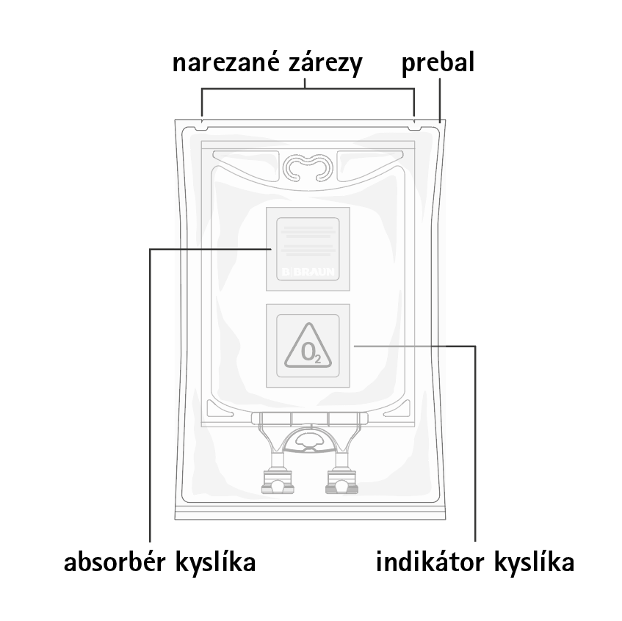

Obrázok B: Vak

otvor na zavesenie vaku

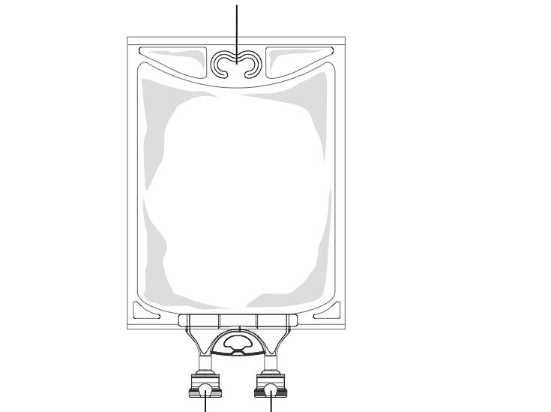
medikačný port
infúzny port

Otváranie:
Vyberte vak z ochranného prebalu. Začnite od narezaných zárezov hore a vyberte vak s roztokom (obrázok 1).
Prebal, indikátor kyslíka a absorbér kyslíka zlikvidujte.
Skontrolujte, či vak nepreteká. Ak preteká, musí sa zlikvidovať, pretože môže byť narušená sterilita.

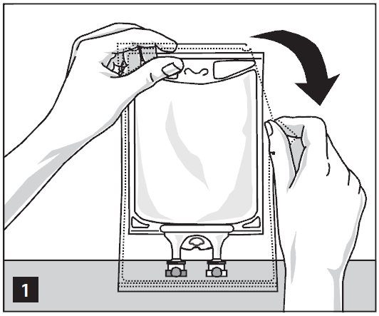

Pridanie liečiva:
Pri príprave zmesi sa musia použiť prísne aseptické postupy.
Cez medikačný port (priehľadnej farby) sa môžu pridávať kompatibilné doplnkové lieky.

- Medikačný port (priehľadnej farby) pripravte odstránením hliníkovej fólie (obrázok 2a). Upozornenie: Plocha pod fóliou medikačného portu je sterilná.
- Prepichnite opätovne uzatvárateľný medikačný port a vstreknite aditívum (aditíva) (obrázok 2b).
- Roztok s liečivom dôkladne premiešajte (obrázok 3a).
- Pred opätovným prepichnutím sa môže medikačný port pretrieť tampónom navlhčeným dezinfekčným prípravkom (napr. izopropanolom).
- Vizuálne skontrolujte, či zmes neobsahuje žiadne častice (obrázok 3b).

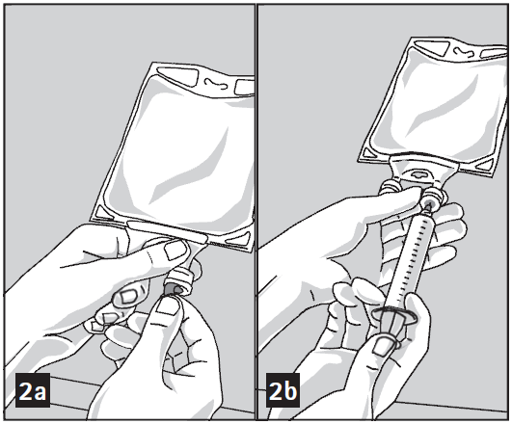
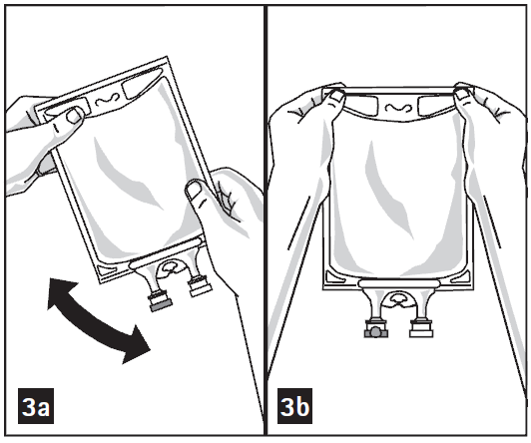

Počas prípravy zmesí:
Použitie prebalu na ochranu pred svetlom nemusí byť počas prípravy zmesí vhodné. Napriek tomu treba dbať na to, aby boli zmesi počas prípravy vystavené svetlu čo najmenej.

Príprava na podanie:
1. Odstráňte hliníkovú fóliu z infúzneho portu (zelenej farby) na spodku vaku (obrázok 4a) a pripojte infúznu súpravu (obrázok 4b): používajte neodvzdušňovaciu infúznu súpravu alebo uzatvorte odvzdušňovací ventil na odvzdušňovacej súprave. Postupujte podľa návodu na použitie infúznej súpravy.
Upozornenie: Plocha pod fóliou infúzneho portu je sterilná.
2. Vak zaveste na infúzny stojan (obr. 5).

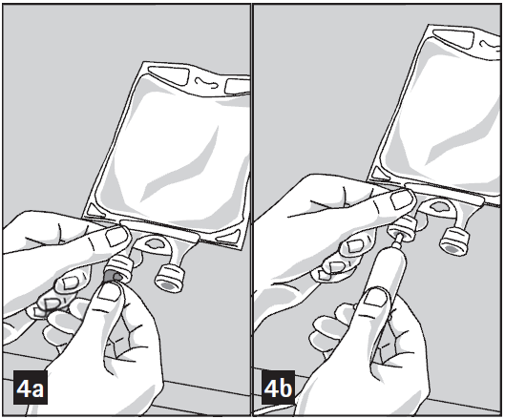
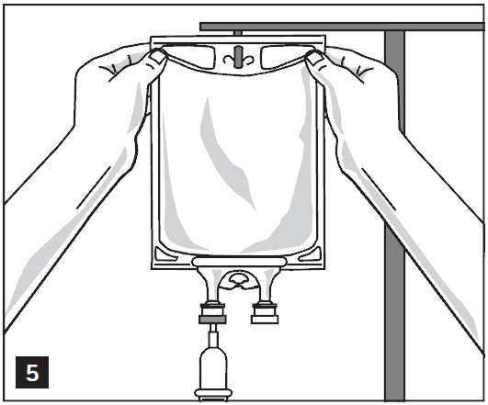

Ďalšie informácie:
Obal neobsahuje PVC, DEHP ani latex.

7. DRŽITEĽ ROZHODNUTIA O REGISTRÁCII

B. Braun Melsungen AG
Carl-Braun-Strasse 1
34212 Melsungen
Nemecko

Poštová adresa
B. Braun Melsungen AG
34209 Melsungen
Nemecko

Tel.: +49/5661/71-0
Fax: +49/5661/71-4567

8. REGISTRAČNÉ ČÍSLO (ČÍSLA)

76/0324/13-S

9. DÁTUM PRVEJ REGISTRÁCIE/PREDĹŽENIA REGISTRÁCIE

Dátum prvej registrácie: 12. december 2013
Dátum posledného predĺženia registrácie: 28. august 2019

10. DÁTUM REVÍZIE TEXTU

04/2020

